活动报名|11.24【影剧沙龙】
原创 Sieger 盏灯厦一人

2019-11-18

活动报名|11.24影剧沙龙
“盏灯厦一人”小组第三次线下活动
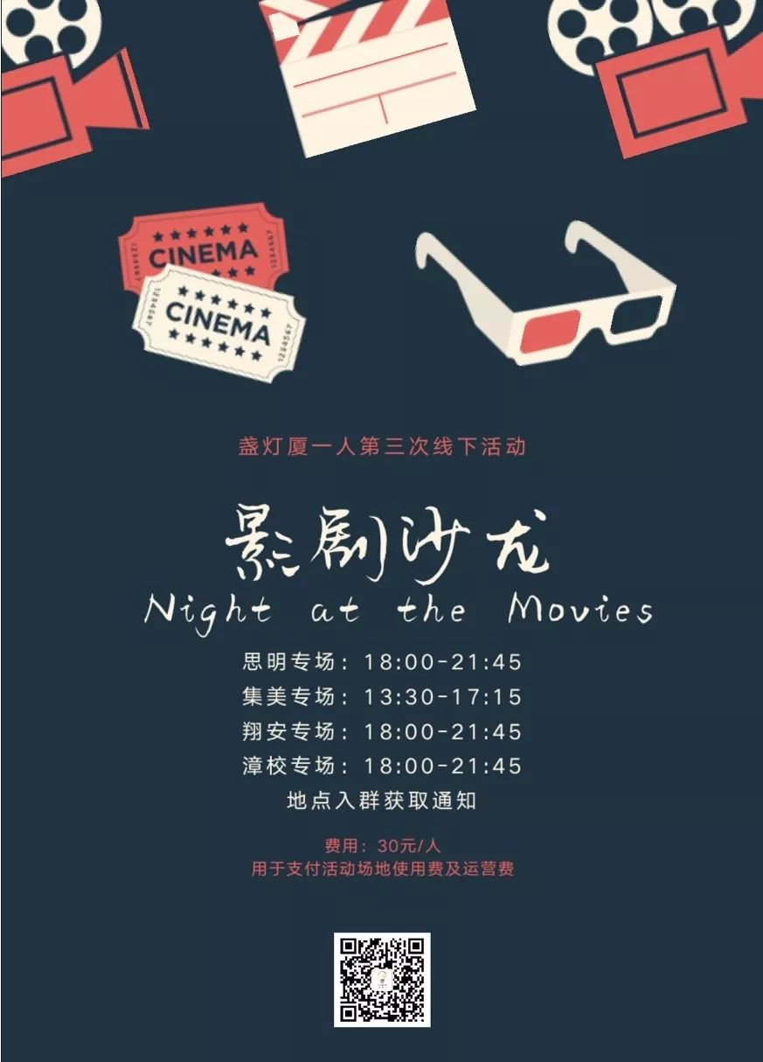
扫描海报二维码关注盏灯报名活动
Because you deserve a great love story too.

—— Love, Simon

关于活动

“盏灯厦一人”第三次线下活动，采取“一城四地”联合举办的形式，将在11月24日（周天），不同时间（分下午场和晚场）分别在思明、集美、翔安、漳校四地同步举办。

本次活动时长约为3.5h，
包括电影赏析，剧情讨论和桌游聚会。

部分活动现场还有塔罗牌占卜哦 🌝
盏灯第二次线下活动已经产生3对情侣了哦🌝

活动名称
“盏灯厦一人”第三次线下活动【影剧沙龙】

活动地点及时间
思明专场：18:00 - 21:45（25人上限）
集美专场：13:30 - 17:15 （15人上限）
翔安专场：18:00 - 21:45（15人上限）
漳校专场: 18:00 - 21:45（08人上限）
只有集美是下午场，其他三区都为晚场哦

集合地点
详细地点将在各专场qq群中告知

活动费用
每人需预先支付30元
（本次活动不是商业活动，不具有营利性，
收取费用均用于支付活动场地使用费等合理开销）

划重点
“盏灯厦一人”小组发展得速度超乎组委会得预期，
小组内部成员报名即将满额，
新加入的小伙伴要及时报名啊！


赏析影片
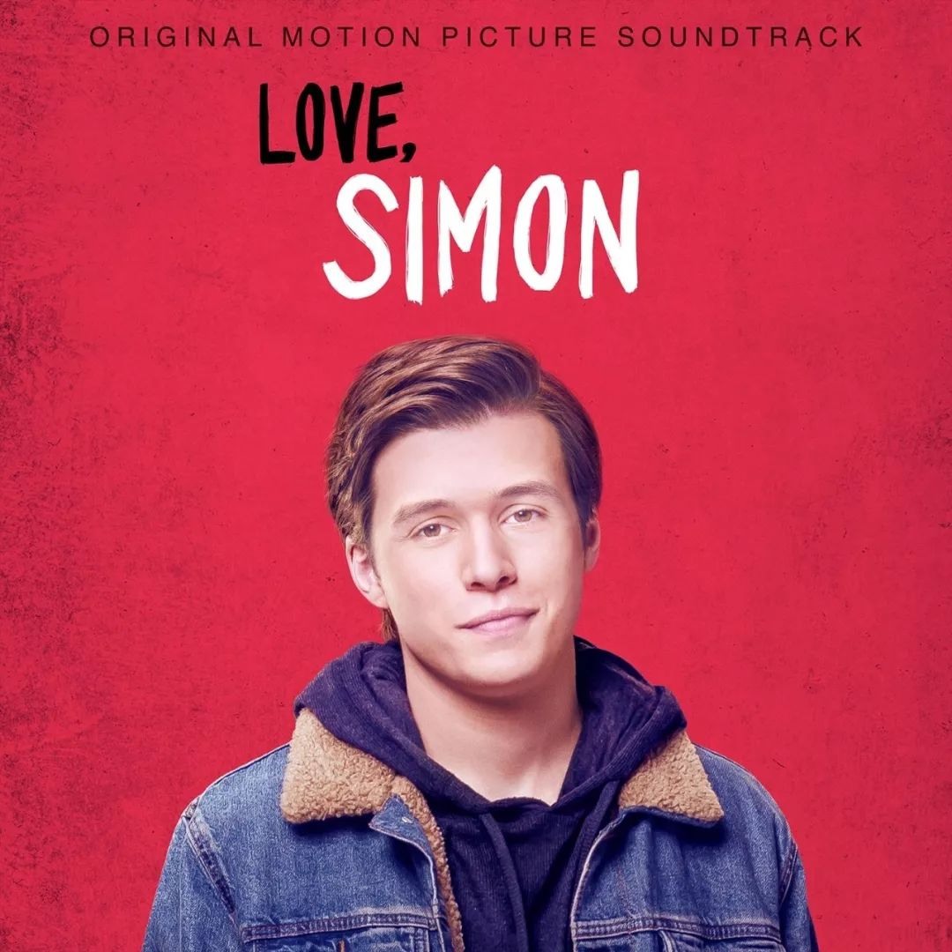
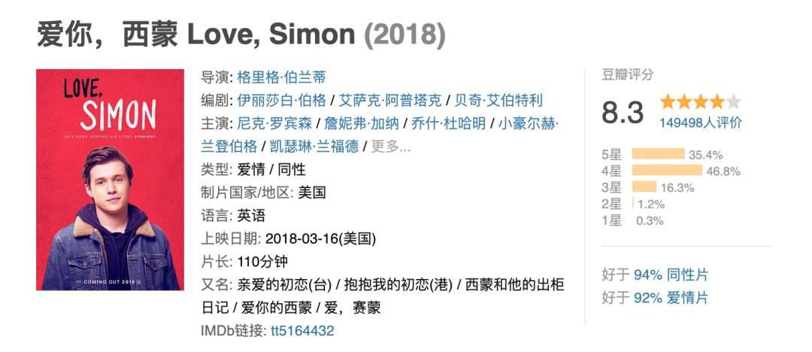
剧情简介
平凡的17岁的高中生Simon，有一个大秘密，所以爱情可望而不可及。首先，没有人知道他的性取向；其次，他也无从知晓那个与他一同聊天的陌生人究竟是谁。在这些秘密和烦恼中，Simon与家人、朋友和同学间，产生了一段既轻松又沉重，既苦涩又甜蜜的故事。

影片甜度 100%

预告片

备注：
预告片转载自腾讯视频用户「ManzakLEE」，本公众号未作商用
https://v.qq.com/x/page/j0744p2p6l4.html

小编在腾讯视频上实在找不到有字幕的版本
但我相信你的英语听力🌝

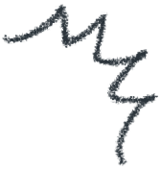
报名流程
1⃣️扫描海报二维码，关注「盏灯厦一人」微信公众号
2⃣️请点击文末「阅读原文」，填写问卷星问卷，包括所在学校名称和想要参加哪个专场的活动。
3⃣️扫码「盏灯厦一人」小组审核群二维码入群，按照群公告提交证明材料证明在校生身份。
4⃣️审核完毕后，会被拉入正式群内，缴费并进入专场群。

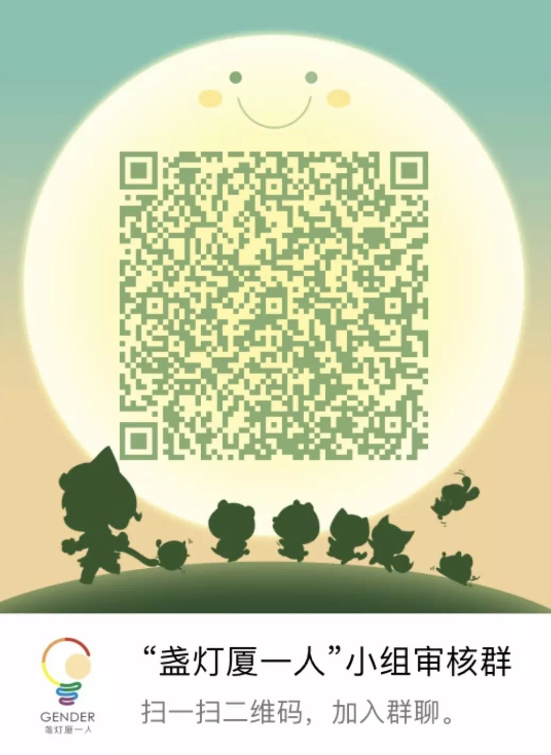

END


“盏灯厦一人”简介：
“盏灯厦一人”小组成立于2019年10月06日。她是原「厦大盏灯」的延续，也是厦门各大高校平权小组的结晶。我们致力于联合厦门及周边高校学子，传播平权理念与科学防艾知识，以增强LGBT+青少年及相关群体的自我认同。在创造多元一体学习环境的同时，给大家一个遮风避雨的家。
灯盏虽小，盈盈星光亦可驱散黑暗。💡
The "Gender Amoiensis” group was established in October 2019. She is not only the continuation of「XMU Gender」, but also the combination of other Rainbow Clubs in Xiamen's major universities. We are committed to uniting students from Xiamen and its surrounding areas. Our purpose is to disseminate equal rights and scientific anti-AIDS knowledge, which could enhance the self-identification of both LGBT+ youth and related groups. While creating a multi-integrated learning environment, we intend to offer you a shelter from the storm.

Although the glimmer is so faint，a number of ones could also dispel darkness.💡
阅读原文

